注：开标后三个工作日方可申请开票，申请后三到五个工作日开出。

1、点击开票信息管理

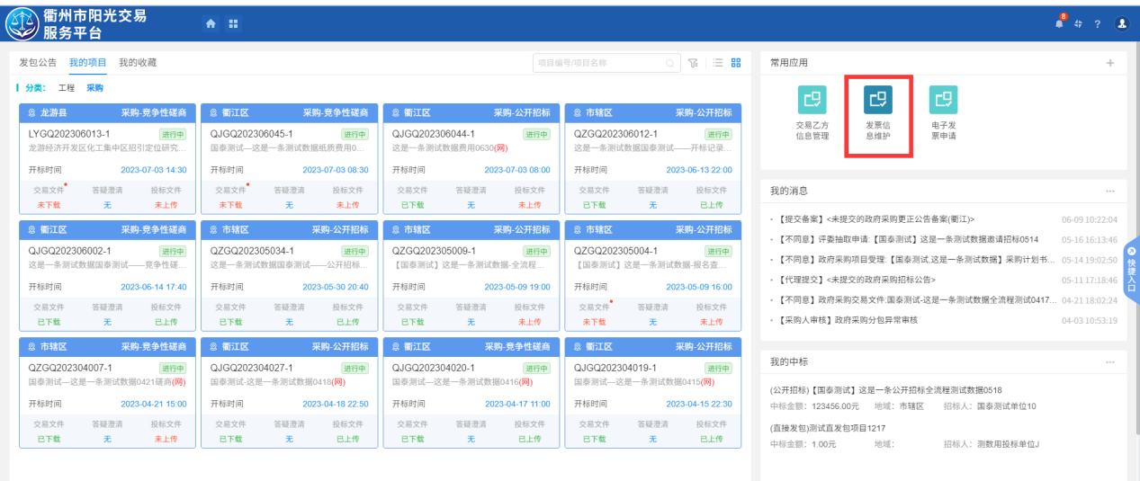

2、维护本单位开票信息

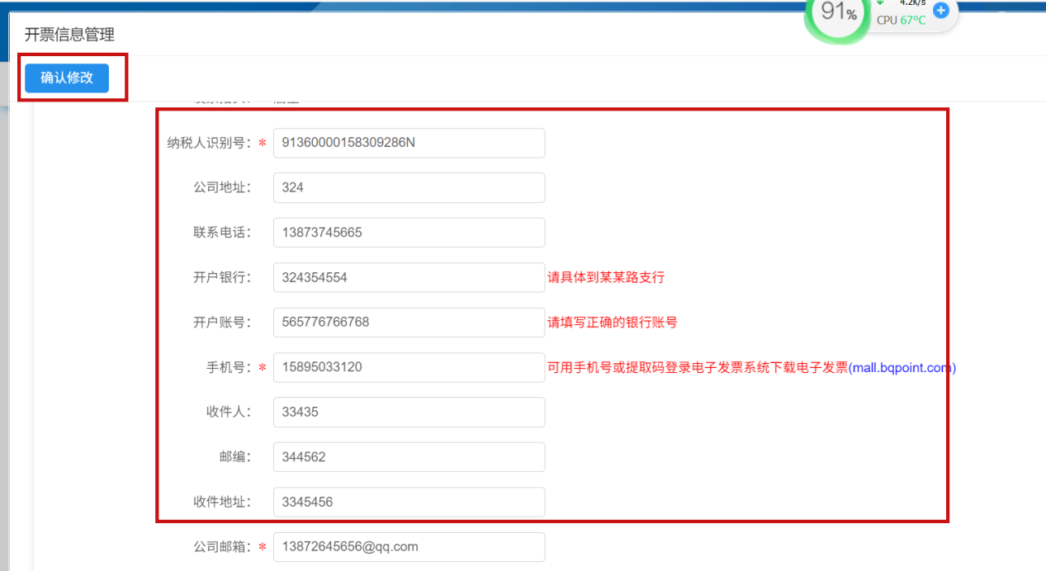

3、点击发票申请列表

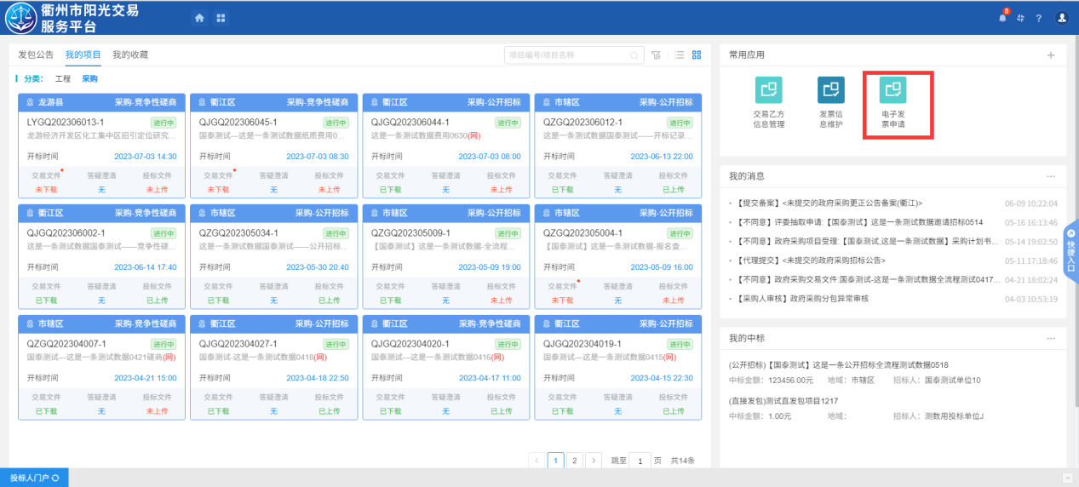

4、点击申请发票按钮

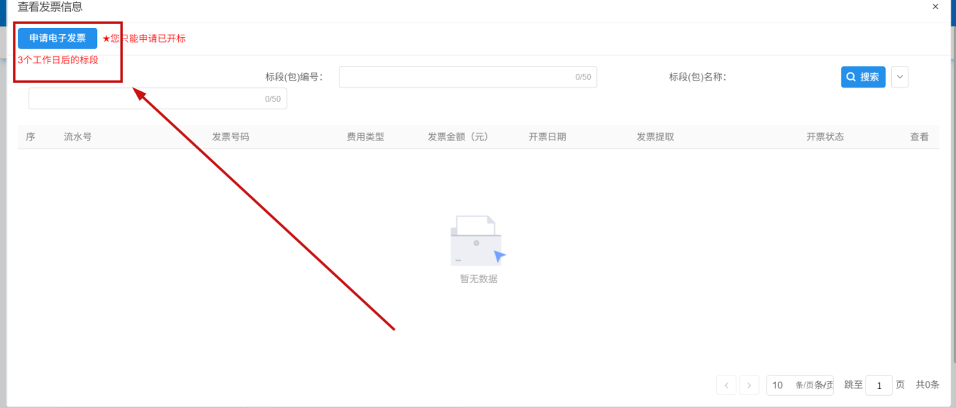

5、输入标段编号

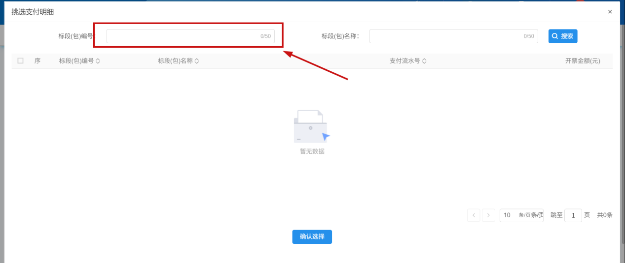

6、选择后申请

